報告請先說明原理在敘述程式碼功能，一樣需要說明testbench，以及波形

基本題:

題目1

設計一個16位元Carry Skip Adder，輸入測試任意20組資料

題目2

設計一個 2048x32 single port SRAM，記憶體預設內容需由txt文字檔案讀入

，testbench隨機輸出20組位置內容

題目3

CRC24，由txt檔案內取出 128bit資料共10組，分別送入CRC24產生10組24bit檢查碼

CRC-24-Radix64

x 24 + x 23 + x 18 + x 17 + x 14 + x 11 + x 10 + x 7 + x 6 + x 5 + x 4 + x 3 + x + 1

進階題

題目1:

請設計一個 IEEE754 32位元 加法器，須判斷A與B輸入若為0則需bypass，輸入測試隨機5組

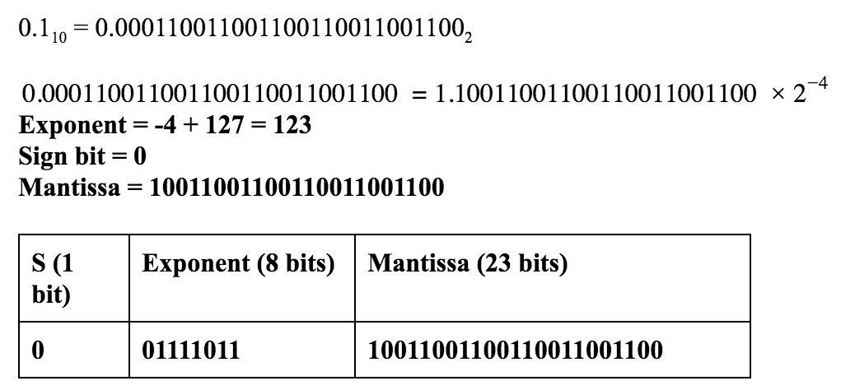

轉換器網頁

<https://www.h-schmidt.net/FloatConverter/IEEE754.html>

題目2:

設計一個3x3 systolic array matrix multiplication，測試隨機20組，矩陣元素8bit

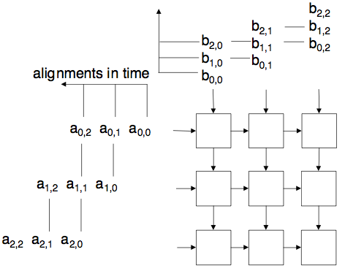

題目3

設計一個支援Round-robin Arbiter, 4x4 directions，把16種組合都測試完

<http://www.rroij.com/open-access/implementation-of-bus-arbiter-using-roundrobin-scheme-.php?aid=48163>

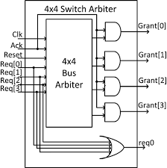

Req[0] => A processor

Req[1] => B processor

Req[2] => C processor

Req[3] => D processor

優先權 D > C > B > A